МУНИЦИПАЛЬНОЕ ОБЩЕОБРАЗОВАТЕЛЬНОЕ УЧРЕЖДЕНИЕ
ОСНОВНАЯ ОБЩЕОБРАЗОВАТЕЛЬНАЯ ШКОЛА №1 п. СПИРОВО

«Мы живем не для того, чтобы есть,
а едим для того, чтобы жить!»

Программа организации здорового школьного питания.

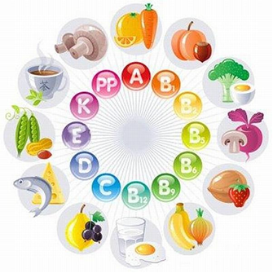
п.Спирово
2021 г.
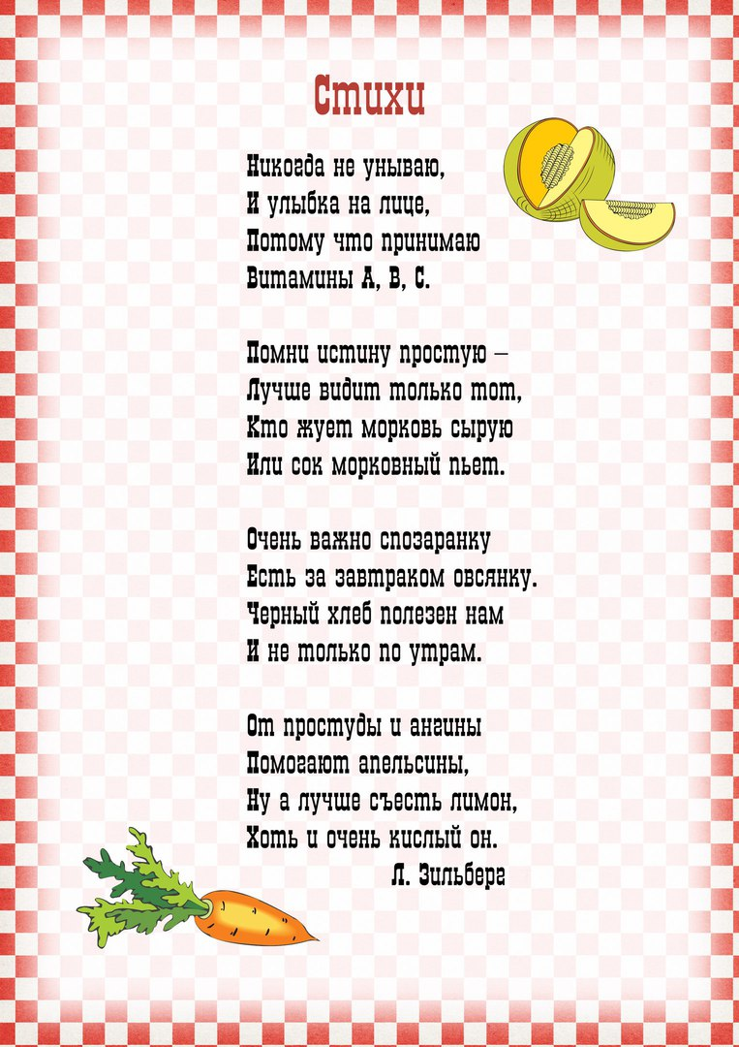
ИНФОРМАЦИЯ О ШКОЛЕ.
Наименование ОУ | Муниципальное общеобразовательное учреждение основная общеобразовательная школа №1 п. Спирово
Адрес | 171170, Тверская обл., Спировский район, п. Спирово,  ул. Карла Маркса, д.25
e-mail | mouoosh1@mail.ru
Телефон | 8-(48276)-2-13-37
Директор | Булеца Марианна Петровна

ПАСПОРТ ПРОГРАММЫ.
Наименование программы | «Мы живем не для того, чтобы есть, а едим для того, чтобы жить». Программа организация здорового школьного питания. МОУ ООШ №1 п. Спирово
Сроки и этапы реализации программы | 2019 – 2022 годы
Основания для разработки программы | 1. Федеральный закон «Об образовании в Российской Федерации» от 29 декабря 2012 года N 273-ФЗ.  2. Федеральный закон «О компенсационных выплатах на питание обучающихся в государственных, муниципальных общеобразовательных учреждениях, учреждениях начального профессионального и среднего профессионального образования»  от 1 августа 1996 года N 107-ФЗ.  3. Устав МОУ ООШ №1 п. Спирово.  4. Положение об организации питания в МОУ ООШ №1 п. Спирово.  5. Приказы об организации питания в школе 2018 – 2019 учебный год.  6. Функциональные обязанности ответственного по школе за организации питания.  7. Приказ об утверждении списка обучающихся, представленных на льготное питание.  8. Табель посещаемости.  9.Протоколы заседания Совета школы, по вопросам организации питания.

ЦЕЛИ И ЗАДАЧИ ПРОГРАММЫ.
Цель программы: создание благоприятных условий для сохранения и укрепления физического здоровья школьников за счет повышения качества, эффективности и безопасности системы школьного питания.

Задачи программы:
- Способствовать повышению качества питания участников образовательного процесса.
- Совершенствовать материальную базу, использовать современное технологическое оборудование.
- Повышать долю участников образовательного процесса, получающих горячее питание.
- Формировать у участников образовательного процесса потребности в здоровом образе жизни, в том числе навыков рационального питания.
- Формировать культуру питания и самообслуживания.

ИСТОЧНИКИ ФИНАНСИРОВАНИЯ.
1. Средства областного и муниципального бюджета.
2. Внебюджетные источники (родительская плата за обеды).

ОСНОВНЫЕ НАПРАВЛЕНИЯ ДЕЯТЕЛЬНОСТИ ШКОЛЫ ПО РЕАЛИЗАЦИИ ПРОГРАММЫ.
1. Укрепление и модернизация материально-технической базы помещений пищеблока.
2. Обеспечение санитарно-гигиенической безопасности питания.
3. Создание благоприятных условий для организации полноценного качественного питания участников образовательного процесса.
4. Развитие новых прогрессивных форм обслуживания, повышение культуры обслуживания.
5. Организация системы просветительской и методической работы с педагогами и родителями.
6. Просветительско-воспитательная работа с учащимися.
7. Динамическое наблюдение за состоянием здоровья школьников.

Программа организация здорового школьного питания «Мы живем не для того, чтобы есть, а едим для того, чтобы жить» рассчитана на 4 года. Ее поэтапная реализация будет осуществлена в период с 2019 по 2022 год.
Программа затрагивает всех участников образовательного процесса (учащихся с 1-9 классы, родителей, педагогов) и будет реализовываться как в образовательной области, так и воспитательной деятельности.

ОЖИДАЕМЫЕ РЕЗУЛЬТАТЫ.
- Повышение качества питания участников образовательного процесса.
- Обеспечение сбалансированности и безопасности меню.
- Совершенствование материальной базы, использование современного высококачественного оборудования.
- Повышение доли участников образовательного процесса, получающих горячее питание.
- Снижение доли школьников с заболеваниями ЖКТ.

ОРГАНИЗАЦИЯ КОНТРОЛЯ ЗА ИСПОЛНЕНИЕМ ПРОГРАММЫ.
Администрация МОУ ООШ №2 п. Спирово, Совет школы.

АКТУАЛЬНОСТЬ ПРОГРАММЫ.
Актуальность выбранной темы заключается в том, что одним из важнейших факторов формирования здоровья подрастающего поколения является питание. На сегодняшний день в России проблема питания школьников приобретает все более серьезное значение. Горячее питание детей во время пребывания в школе является одним из важных условий поддержания их здоровья и способности к эффективному обучению. Здоровье учащихся катастрофически ухудшается. И одним из главных факторов этого негативного процесса является отсутствие нормальной системы питания в общеобразовательных учреждениях. По свидетельству специалистов, при поступлении в школу имеет различные заболевания каждый десятый ребенок, при выпуске все наоборот: лишь каждый десятый не имеет отклонений по здоровью. И наряду с нарушениями опорно-двигательного аппарата значительное место занимают заболевания органов пищеварения, эндокринной системы, болезни, связанные с нарушением обмена веществ.
Организация полноценного горячего питания является сложной задачей. Одним из важнейших звеньев служит разработка меню школьных завтраков и обедов, соответствующих современным научным принципам оптимального (здорового) питания и обеспечивающих детей всеми необходимыми им пищевыми веществами.
СОДЕРЖАНИЕ ПРОБЛЕМЫ И ОБОСНОВАНИЯ НЕОБХОДИМОСТИ ЕЁ РЕШЕНИЯ ПРОГРАММНЫМИ МЕРОПРИЯТИЯМИ.
В муниципальном общеобразовательном учреждении основной общеобразовательной школе №1 п. Спирово обучается 213 учащихся и работает 21 педагог. В настоящее время вопросы горячего питания в школе постоянно находятся в центре внимания. В 2018 – 2019 учебном году в школе питается 100% обучающихся.
Пищеблок имеет 58 посадочных мест, оснащён технологическим оборудованием для приготовления школьных обедов на 50%. Средняя стоимость обеда в 2018 году составила 40 рублей.
Ежегодно проводится косметический ремонт столовой.

ПРОГРАММЫ МЕРОПРИЯТИЯ.
Для достижения целей и решения задач Программы предусматривается осуществление мероприятий по следующим основным направлениям.

❖ Развитие материально-технической базы школьного пищеблока.
- Анализ состояния организации питания в образовательном учреждении, выявление потребности в оборудовании школьного пищеблока в соответствии с их назначением, площадью, проектной мощностью;
- последовательная работа по оснащению технологическим оборудованием школьной столовой;
- создание условий для организации школьного питания в соответствии с санитарными и санитарно-противоэпидемиологическими (профилактическими) правилами.

❖ Обеспечение качественного сбалансированного питания.
Необходимо выполнение требований к школьному рациону, который должен состоять из горячего завтрака, обеда и составлять 15% завтрак и 45% - обед от суточной потребности в энергии и пищевых веществах соответственно. Завтрак и обед в школе в сумме по энергетической ценности, содержанию белков, жиров, углеводов, витаминов, минеральных солей и микроэлементов должны составлять 55-60% от рекомендуемых суточных физиологических норм потребления. В рацион должны входить только продукты с высокой пищевой и биологической ценностью, он должен быть дифференцирован по своей энергетической ценности и содержанию белков, жиров, углеводов, витаминов, минеральных солей и микроэлементов в зависимости от возраста (группы 7-10 и 11-17 лет).
Необходимо восполнять дефицит витаминов и других микроэлементов в школьном питании учащихся за счёт корректировки рецептуры и технологии приготовления пищи, обеспечить всех школьников одноразовым сбалансированным горячим питанием по рационам, обогащённым витаминами и микроэлементами, удовлетворить потребности детей и подростков в двухразовом питании по полностью сбалансированным рационам, изыскать источники снижения затрат на производство и реализацию школьного питания, позволяющие обеспечить детей из многодетных и социально незащищённых семей полноценными горячими бесплатными завтраками, обедами, а также значительно расширить охват платным горячим питанием учащихся, не относящихся к льготным категориям, платным питанием за счёт средств родителей.
❖ Улучшение профессионально-кадрового состава предприятий школьного питания.
На сегодняшний день штат школьного пищеблока составляет 5 человек. Уровень профессиональной подготовки специалистов средний. Повара работают в системе школьного питания сравнительно недавно, специального образования нет. Специальное образование имеет 2 человека. Необходимо работать в направлении подготовки кадров, а также организовать лучшее информационное обеспечение организаторов школьного питания.

Формирование культуры школьного питания. Просвещение школьников и их родителей по основам правильного питания, воспитания у них культуры питания и ответственности за свое здоровье.

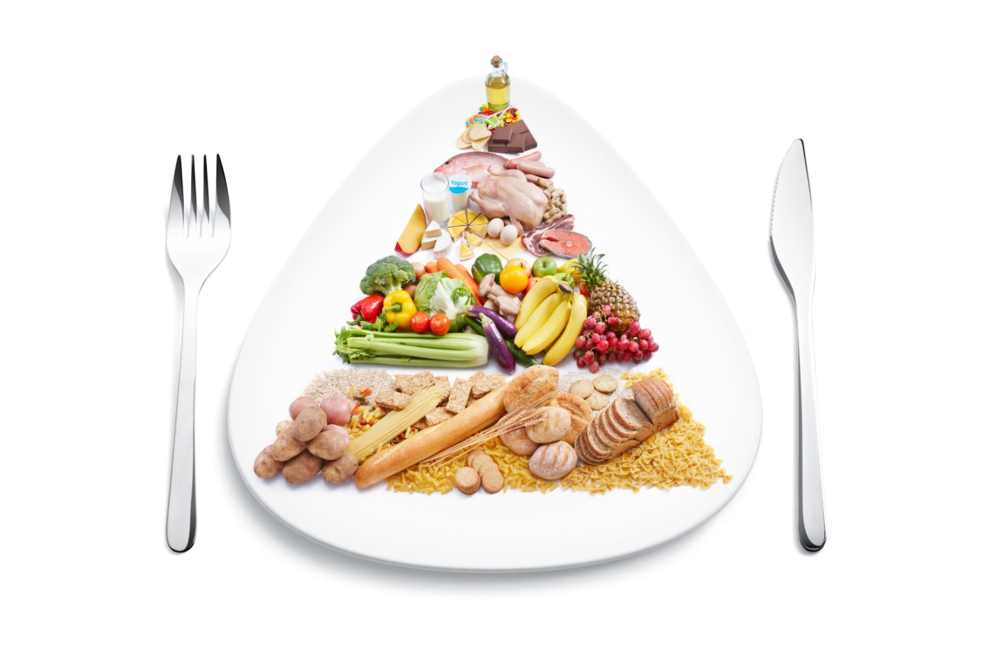

ОСНОВНЫЕ ЭТАПЫ РЕАЛИЗАЦИИ ПРОГРАММЫ.
1. ИНФОРМАЦИОННО-АНАЛИТИЧЕСКИЙ ЭТАП (февраль 2019 - декабрь 2019 года)
Цель: Получение информации о положении дел и ее анализ.

2. ПОДГОТОВИТЕЛЬНЫЙ ЭТАП (январь-май 2020 года)
Цель: Создание условий для реализации программы.

3. ЭКСПЕРИМЕНТАЛЬНЫЙ ЭТАП (2020-2021 учебный год)
Цель: Реализация программы в практике работы школы. Сравнение результатов с ожидаемыми. Внесение корректив в программу.

4. ЗАВЕРШАЮЩИЙ ЭТАП ( сентябрь-декабрь 2021 года)
Цель: Подведение итогов реализации программы.

5. СТАБИЛИЗАЦИОННО-ПРОГНОСТИЧЕСКИЙ ЭТАП
(январь-май 2022 года).
Цель: Закрепление позитивных результатов, определение дальнейшей перспективы работы школы в организации здорового питания.

ПРОИЗВОДСТВЕННЫЙ И ОБЩЕСТВЕННЫЙ КОНТРОЛЬ ЗА ОРГАНИЗАЦИЕЙ ПИТАНИЯ:

№ | Вид контроля | Структура, осуществляющая контроль
1. | Контроль за формированием рациона питания | Директор школы, зав. столовой, медсестра школы
2. | Входной производственный контроль | Директор школы, зав. столовой, медсестра школы
3. | Контроль санитарно-технического состояния пищеблока | Заместитель директора по АХЧ, зав. столовой, медсестра школы
4. | Контроль сроков годности и условий хранения продуктов | Зав. столовой
5. | Контроль за санитарным содержанием и санитарной обработкой предметов производственного окружения | Зав. столовой, медсестра школы
6. | Контроль за приемом пищи | Дежурный администратор, классные руководители, социальный педагог

ВЫПОЛНЕНИЕ ЗАДАЧ И ОБЯЗАННОСТЕЙ УЧАСТНИКОВ ОБРАЗОВАТЕЛЬНОГО ПРОЦЕССА В РЕШЕНИИ ВОПРОСОВ ЗДОРОВОГО ПИТАНИЯ ШКОЛЬНИКОВ.
❖ Задачи администрации школы:
- составление расписания занятий с обеспечением необходимого режима питания;
- контроль качества питания;
- контроль обеспечения порядка в столовой;
- контроль культуры принятия пищи;
- контроль проведения воспитательной работы со школьниками по привитию навыков культуры приема пищи.

❖ Обязанности работников столовой:
- соблюдение утвержденного 10-ти дневного меню;
- включение в меню овощей, фруктов, витаминизированных напитков из натуральных ягод;
- обеспечение столовой качественными продуктами для приготовления пищи.

❖ Обязанности классных руководителей:
- проведение бесед о культуре питания, рациональном и правильном питании, роли питания для развития организма; организация конкурсов и викторин на тему правильного питания;
- воспитание навыков культуры поведения в столовой во время приема пищи;
- проведение бесед с родителями о подходе к проблеме питания в семье.

❖ Обязанности родителей:
- прививать навыки культуры питания в семье;
- выполнять рекомендации классных руководителей и медицинских работников по питанию в семье.

❖ Обязанности обучающихся:
- соблюдать правила культуры приема пищи;
- принимать участие в мероприятиях по пропаганде здорового питания.

ОРГАНИЗАЦИЯ РАБОТЫ ПО ВОСПИТАНИЮ КУЛЬТУРЫ ПИТАНИЯ СРЕДИ ОБУЧАЮЩИХСЯ И РОДИТЕЛЕЙ.
№ | Основные мероприятия |  | Сроки исполнения |  | Ответственные
Организация работы по воспитанию культуры питания среди обучающихся.
1. | Работа школы здоровья  «Как правильно питаться». | В течение всего периода реализации программы |  | Медсестра школы, привлеченные специалисты.
2. | Организации и работа кулинарной школы «Кушать подано»  - Овощи, в очередь!  - Его величество супчик.  - Праздничный стол: любимое блюдо моей семьи.  - Низкокалорийные блюда. | 1 раз в месяц по плану 2021-2022 учебного года |  | Учителя технологии и медсестра школы
3. | Витаминная викторина «Витамины любят счёт». | Январь 2021г. |  | Медсестра школы, классные руководители
4. | Выпуск информационных бюллетеней, буклетов о здоровом питании. | 1 раз в четверть |  | Медсестра школы, классные руководители
Организация работы по воспитанию культуры питания среди родителей.
1. | Круглый стол «Совместная работа семьи и школы по формированию здорового образа жизни». | Февраль 2021г. |  | Педагог- организатор, классные руководители
2. | Неделя семьи. Кулинарный поединок «Готовьте с нами, готовьте лучше нас». | Март 2021г. |  | Классные руководители, родительский комитет
3. | Час вопросов и ответов. Оптимальное питание – основа здорового детства и юношества. | Апрель 2021г. |  | Медсестра школы, привлеченные специалисты

ОСНОВНЫЕ МЕРОПРИЯТИЯ ПО РЕАЛИЗАЦИИ ПРОГРАММЫ
№ п/п | Мероприятие | Сроки проведения | Категория участников | Ответственные
1. | Тематические классные собрания, посвященные здоровому питанию. | Апрель-май 2019-2020 уч. года | Учащиеся  1 – 9 классов | Классные руководители
2. | Анкетирование учащихся по улучшению горячего питания. | Март, ноябрь 2020 года | Учащиеся  1 – 9 классов | Социальный педагог
3. | Оформление стенда  «Мы живем не для того, чтобы есть, а едим для того, чтобы жить!» | Март  2021 года | Учащиеся  1 – 9 классов  Педагог-организатор, зав. столовой | Педагог-организатор, зав. столовой
4. | Классные часы: «Секрет здорового питания», «Здоровое питание – это здорово!», «Правила поведения в столовой», «Правильно питайся – здоровья набирайся!» | 2019-2020, 2020-2021 учебный год | Учащиеся  1 – 9 классов | Классные руководители
5. | Конкурс рисунков «Время питаться правильно», «Моя школьная столовая». | Февраль 2021 года | Учащиеся  1 – 4 классов | Классные руководители, педагог-организатор
6. | Проведение родительских лекториев на тему: «Здоровое питание». | Март  2021 года | Учащиеся  1 – 9 классов | Классные руководители, медсестра школы
7. | Конкурс презентаций и слайд – фильмов: «Мир здорового питания». | Апрель  2021 года | Учащиеся  5 – 9 классов | Классные руководители, педагог-организатор
8. | Работа с Советом учреждения, родительским комитетом. | В течение всего срока реализации программы |  | Педагог-организатор, социальный педагог
9. | Родительский контроль за ходом реализации программы. | В течение всего срока реализации программы |  | Педагог-организатор, зав. столовой
10. | Общешкольное родительское собрание «Горячее питание школьников». | Октября 2020 года | Родители учащихся | Директор школы, медсестра школы
11. | Работа над оформлением интерьера школьной столовой. | В течение всего срока реализации программы |  | Заместитель директора по АХЧ, зав. столовой

Памятка родителям о необходимости здорового питания школьника.
Горячее питание детей во время пребывания в школе является одним из важных условий поддержания их здоровья и способности к эффективному обучению. Полноценное и сбалансированное питание способствует профилактике заболеваний, повышению работоспособности и успеваемости, физическому и умственному развитию детей и подростков, создаёт условия к их адаптации к современной жизни. Недостаточное поступление питательных веществ в детском возрасте отрицательно сказывается на показателях физического развития, заболеваемости, успеваемости, способствует проявлению обменных нарушений и хронической патологии. Организму школьника регулярно требуется количество жиров, белков и витаминов, которое необходимо для здорового роста и правильного развития.
Врачи утверждают: чтобы школьник хорошо учился, он должен основательно подкрепиться с утра, да и вообще быть вдоволь накормленным, причем правильно. С утра ребенка следует кормить сложными углеводами - эту энергию для мозга желудок добывает из каш - овсяной, гречневой, пшенной. Такие кашки не дадут проголодаться в течение нескольких часов! Исключение - рисовая и манная. Они усваиваются практически моментально, а значит, голод вернется гораздо быстрее. К каше добавьте что-нибудь белковое, например творог (но не сладкий творожный десерт, там искусственных пищевых добавок может быть больше, чем молока).
Мы, родители, в ответственности за то, как организовано питание наших детей.
ПРАВИЛА ЗДОРОВОГО ПИТАНИЯ:
1. Ребенок должен есть разнообразные пищевые продукты. Ежедневный рацион ребенка должен содержать около 15 наименований разных продуктов питания. В течение недели рацион питания должен включать не менее 30 наименований разных продуктов питания.
2. Каждый день в рационе питания ребенка должны присутствовать следующие продукты: мясо, сливочное масло, молоко, хлеб, крупы, свежие овощи и фрукты. Ряд продуктов: рыба, яйца, сметана, творог и другие кисломолочные продукты, сыр – не обязательно должны входить в рацион питания каждый день, но в течение недели должны присутствовать 2-3 раза обязательно.
3. Ребенок должен питаться не менее 4 раз в день.
7.30 – 8.00 завтрак (дома, перед уходом в школу)
10.30 – 11.30 горячий завтрак в школе
14.00 – 15.00 обед в школе или дома
19.00 – 19.30 ужин (дома)
Для детей посещающих ГПД (группу продленного дня) обязательно предусматривается двухразовое или трехразовое питание (в зависимости от времени пребывания в школе).
4. Следует употреблять йодированную соль.
5. В межсезонье (осень-зима, зима-весна) ребенок должен получать витаминно-минеральные комплексы, рекомендованные для детей соответствующего возраста.
6. Для обогащения рационно питания школьника витамином «C» рекомендуем ежедневный прием отрава шиповника.
7. Прием пищи должен проходить в спокойной обстановке.
8. Если у ребенка имеет место дефицит или избыток массы тела, необходима консультация врача для корректировки рациона питания.
9. Рацион питания школьника, занимающегося спортом, должен быть скорректирован с учётом объема физической нагрузки.

БУДЬТЕ ЗДОРОВЫ!

СПИСОК ЛИТЕРАТУРЫ.
1. Воробьев Р.И. Питание и здоровье / Р.И. Воробьев.- М.: Медицина, 1990.- 160 с.
2. Гуревич В.А. Диетолог отвечает на вопросы. – М.: Медицина, 1988. – 128 с.
3. Ильина С. И. Здоровье на вашем столе / С. И. Ильина. - 3-е изд.- Киев: Медицина, 2005.- 423 с.
4. Конышев В.А. Анализ спорных концепций питания человека // Вопросы питания. – 1983. – №6. – С. 3 – 10
5. Лифляндский В. Г. Новейшая энциклопедия здорового питания / В. Г. Лифляндский. - СПб. : Нева, 2004. – 384 с.
6. Петровский К.С. Азбука здоровья. – М.: Знание, 1982. – 1.12 с.
7. Покровский А.А. Беседы о питании. – М.: Экономика, 1986. – 368 с.
8. Скурихин И.М. Как правильно питаться? – М.: Агропромиздат, 1985. – 240 с.

